INDICAÇÃO Nº 1067 / 2021
Súmula: Indico ao Governo Municipal, na pessoa do Prefeito Igor Soares, a Implantação de Lâmpadas Led em toda a extensão da Rua: José Cícero da Silva, Bairro: Vila Santa Rita – Itapevi – S.P.
INDICO à Mesa, após ouvido o Douto Plenário, na forma regimental vigente, seja oficiado ao Prefeito Municipal, Excelentíssimo Senhor Igor Soares, para que solicite ao Órgão Municipal competente a Implantação de Lâmpadas Led em toda a extensão da Rua: José Cícero da Silva, Bairro: Vila Santa Rita – Itapevi – S.P.
Justificativa
Senhor Presidente: -
Senhoras e Senhores Vereadores: -

Trata-se de um pedido dos moradores, para que seja feita a Implantação de Lâmpadas Led. O bairro possui 4 (quatro) postes, e nenhum deles possui iluminação. Com certeza esta melhoria irá contribuir diretamente com a segurança e bem-estar dos moradores A iluminação pública, é essencial à qualidade de vida nos bairros, atuando como instrumento de cidadania, permitindo aos habitantes andar com mais tranquilidade no período noturno.

Desde já agradeço, e conto com a compreensão de Vossa Senhoria.

Sala das Sessões Benvindo Moreira Nery, 02 de março de 2021.

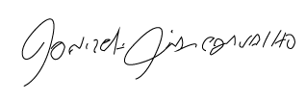

Donizetti Dias Carvalho
Vereador “Zetti da Adega”
ANEXO INDICAÇÃO Nº 1067 / 2021
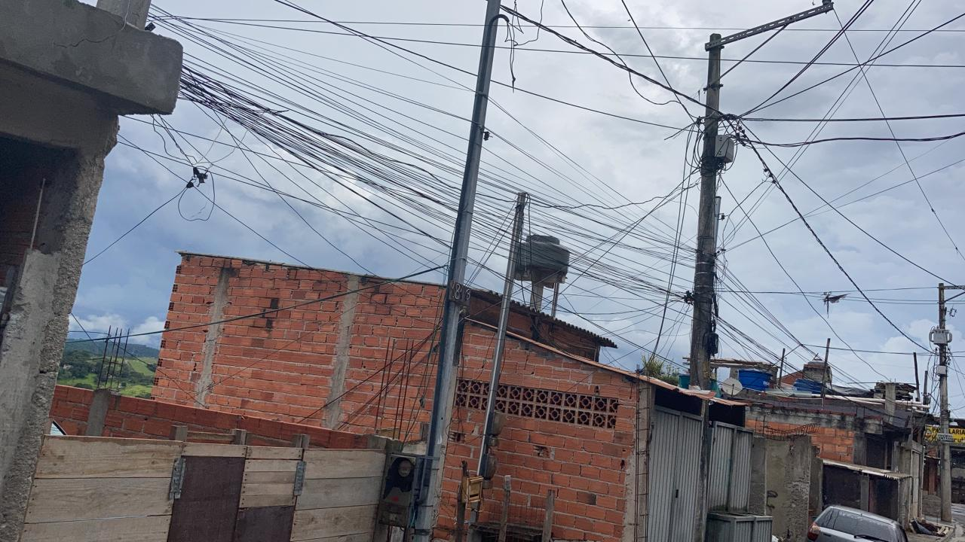
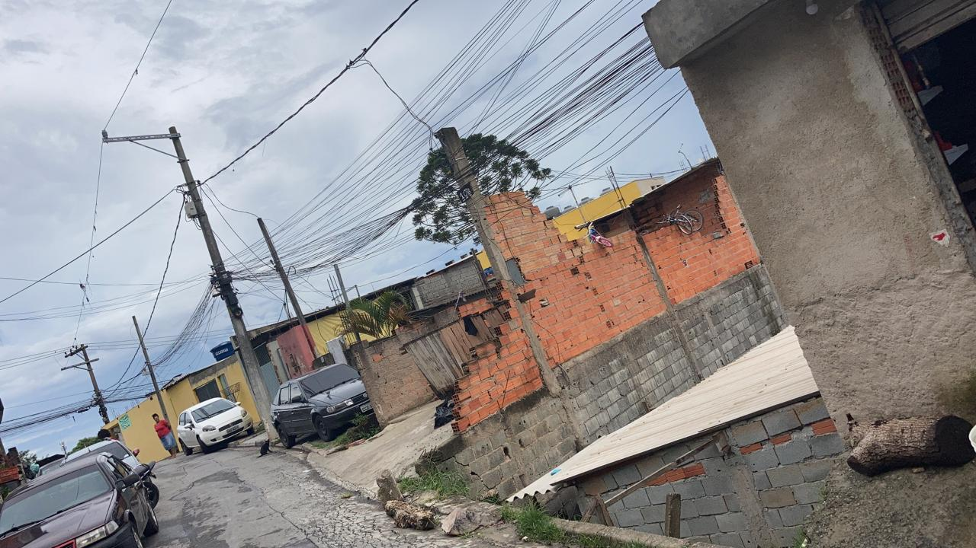

Donizetti Dias Carvalho
Vereador “Zetti da Adega”

